
2019年中考物理试题分类汇编——物理研究方法专题
1.(2019泰州，8）物理学中用光线表示光的传播路径和方向.下列做法应用了同种研究方法
A. 用磁感线来形象直观的描述磁场
B. 通过水流来初步认识电流
C. 探究小车动能大小的影响因素时,通过木块被撞后移动的距离来比较小车动能的大小
D. 探究压力大小对滑动摩擦力大小的影响时,控制接触面的粗糙程度等因素不变
2.（2019舟山，15）归纳法是一种由个别到一般的推理方法，是科学研究的重要方法之一，但观察和研究无法穷尽所有事实，因此通过归纳得出的结论常会出错。下列归纳所得结论正确的是
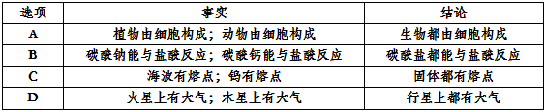
3.（2019泸州，6）在初中物理的学习中，我们常会用到一些科学研究方法，如“控制变量法”“等效替代法”“类比法”“理想模型法”“转换法”等。在下面几个实例中，对采用的主要研究方法判断正确的是（ ）
A. 研究磁场性质时，用磁感线来描述磁场的分布，采用的是等效替代法
B. 探究电热与哪些因素有关时，通过液体温度变化反映电流产生的热量，采用的是转换法
C. 研究压力作用效果与压力大小的关系时，保持受力面积不变，采用的是理想模型法
D. 研究声音的产生时，将正在发声的音叉与水面接触，水花四溅表明音叉在振动，采用的是类比法
4.（2019菏泽，8）下列对于科学研究的方法，说法错误的是（ ）
A．在研究光现象时，引入“光线”的概念--类比法
B．牛顿第一运动定律--实验+推理
C．在研究串联电路的电阻时，引入“总电阻”的概念--等效法
D．在研究磁场时，根据小磁针的指向判断磁场方向--转换法
5.(2019云南，5)物理研究中常常会用到“控制变量法”。“等效替代法”、“模型法”，“转换法”等研究方法，下列四个研究实例中， 采用“控制变量法“的是( )
A用磁感线来描述磁场
B.探究影响滑动摩擦力大小的因素
C.用两个100欧的电阻串联代替一个200欧的电阻
D.用U型管压强计中液面高度差来反映液体内部压强大小
6.(2019娄底，9)在“探究影响电流热效应的因素”实验中，可通过观察U型管中液面高度变化来比较电阻产生热量的多少（如图），以下研究中所采用方法与此相同的是（ ）
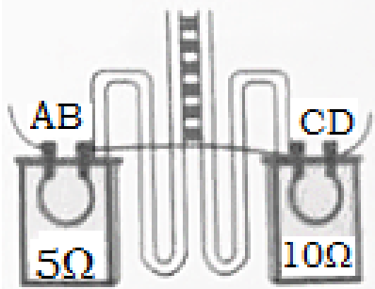
A．通过观察小磁针的偏转判定电流周围是否存在磁场
B．用水流类比电流来建立电流的概念
C．用温度--时间图象来描述固体熔化过程
D．探究导体电阻大小与横截面积的关系时需保持材料和长度不变
7.（2019绍兴，7）科学研究中，当设计多个因素影响的研究方案时，每一次只改变其中的某个因素，而其余几个因素不变，从而研究被改变的这个因素对事物的影响。以下实验中没有用到此方法的是（ ）
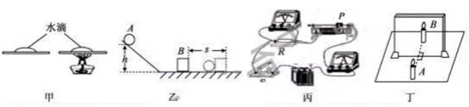
A. 甲：探究蒸发快慢的影响因素 B. 乙：探究动能大小的影响因素
C. 丙：探究电流与电压的关系 D. 丁：探究平面镜成像规律
8.（.2019 青岛，8）下列实验，正确运用控制变量方法的是
A．研究液体压强与液体密度的关系，将压强计的探头放入不同液体的同一深度
B．研究动能大小与质量的关系，将质量不同的小球从同一斜面不同高度自由滚下
C．研究电阻大小与材料的关系，将长度相同、粗细不同的铜丝和铁丝分别接入同一电路
D．研究不同物质的吸热能力，使质量不同的水和食用油升高相同的温度
9.（2019江西，17）处理物理实验数据时，经常选用坐建立坐标系。如图所示，所建立的坐标系符合物理要求的是
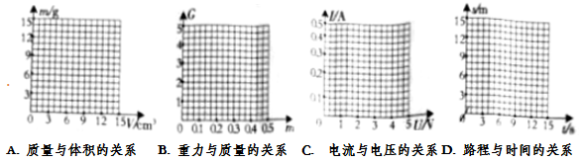
10.（2019舟山，13）建立结构与层次的观念，有利于我们认识纷繁复杂的客观世界。下列各项中，依次与图中a、b、c、d四圈所表示的结构志层次对应的是
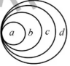
A．系统→器官→组织→细胞
B．质子→原子核→原子→分子
C．地月系→太阳系→银河系→河外星系
D．动能→势能→机械能→能量
11.(2019衢州，12)为研究“通电螺线管磁性强弱与有无铁芯的关系”，小科设计了如图1电路。
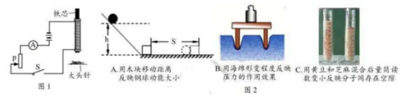
（1）强弱判断：通电螺线管吸引大头针数量越多，表示其磁性越____。
（2）具体操作：
①将无铁芯的螺线管接入电路，把变阻器滑片P移至最下端，闭合开关S，发现螺线管吸引大头针数量较少。
②断开开关S，在螺线管中插入铁芯，将变阻器滑片P稍向上移，闭合开关S，发现螺线管吸引大头针数量较多。
（3）评价交流
①上述实验，没有进行多次实验，且存在的错误是____。
②通电螺线管磁性强弱无法用肉眼直接观察，本实验用吸引大头针数量反映磁性强弱。图2所示实验采用的方法与之相同的有____。

2019年中考物理试题分类汇编——物理研究方法专题
1.(2019泰州，8）物理学中用光线表示光的传播路径和方向.下列做法应用了同种研究方法
A. 用磁感线来形象直观的描述磁场
B. 通过水流来初步认识电流
C. 探究小车动能大小的影响因素时,通过木块被撞后移动的距离来比较小车动能的大小
D. 探究压力大小对滑动摩擦力大小的影响时,控制接触面的粗糙程度等因素不变
【答案】A
2.（2019舟山，15）归纳法是一种由个别到一般的推理方法，是科学研究的重要方法之一，但观察和研究无法穷尽所有事实，因此通过归纳得出的结论常会出错。下列归纳所得结论正确的是
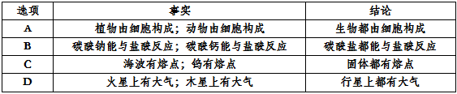
【答案】B
3.（2019泸州，6）在初中物理的学习中，我们常会用到一些科学研究方法，如“控制变量法”“等效替代法”“类比法”“理想模型法”“转换法”等。在下面几个实例中，对采用的主要研究方法判断正确的是（ ）
A. 研究磁场性质时，用磁感线来描述磁场的分布，采用的是等效替代法
B. 探究电热与哪些因素有关时，通过液体温度变化反映电流产生的热量，采用的是转换法
C. 研究压力作用效果与压力大小的关系时，保持受力面积不变，采用的是理想模型法
D. 研究声音的产生时，将正在发声的音叉与水面接触，水花四溅表明音叉在振动，采用的是类比法
【答案】B
4.（2019菏泽，8）下列对于科学研究的方法，说法错误的是（ ）
A．在研究光现象时，引入“光线”的概念--类比法
B．牛顿第一运动定律--实验+推理
C．在研究串联电路的电阻时，引入“总电阻”的概念--等效法
D．在研究磁场时，根据小磁针的指向判断磁场方向--转换法
【答案】A
5.(2019云南，5)物理研究中常常会用到“控制变量法”。“等效替代法”、“模型法”，“转换法”等研究方法，下列四个研究实例中， 采用“控制变量法“的是( )
A用磁感线来描述磁场
B.探究影响滑动摩擦力大小的因素
C.用两个100欧的电阻串联代替一个200欧的电阻
D.用U型管压强计中液面高度差来反映液体内部压强大小
【答案】B
6.(2019娄底，9)在“探究影响电流热效应的因素”实验中，可通过观察U型管中液面高度变化来比较电阻产生热量的多少（如图），以下研究中所采用方法与此相同的是（ ）
A．通过观察小磁针的偏转判定电流周围是否存在磁场
B．用水流类比电流来建立电流的概念
C．用温度--时间图象来描述固体熔化过程
D．探究导体电阻大小与横截面积的关系时需保持材料和长度不变
【答案】A。
7.（2019绍兴，7）科学研究中，当设计多个因素影响的研究方案时，每一次只改变其中的某个因素，而其余几个因素不变，从而研究被改变的这个因素对事物的影响。以下实验中没有用到此方法的是（ ）
A. 甲：探究蒸发快慢的影响因素 B. 乙：探究动能大小的影响因素
C. 丙：探究电流与电压的关系 D. 丁：探究平面镜成像规律
【答案】D
8.（.2019 青岛，8）下列实验，正确运用控制变量方法的是
A．研究液体压强与液体密度的关系，将压强计的探头放入不同液体的同一深度
B．研究动能大小与质量的关系，将质量不同的小球从同一斜面不同高度自由滚下
C．研究电阻大小与材料的关系，将长度相同、粗细不同的铜丝和铁丝分别接入同一电路
D．研究不同物质的吸热能力，使质量不同的水和食用油升高相同的温度
【答案】A
9.（2019江西，17）处理物理实验数据时，经常选用坐建立坐标系。如图所示，所建立的坐标系符合物理要求的是
【答案】AD
10.（2019舟山，13）建立结构与层次的观念，有利于我们认识纷繁复杂的客观世界。下列各项中，依次与图中a、b、c、d四圈所表示的结构志层次对应的是
A．系统→器官→组织→细胞
B．质子→原子核→原子→分子
C．地月系→太阳系→银河系→河外星系
D．动能→势能→机械能→能量
【答案】B
11.(2019衢州，12)为研究“通电螺线管磁性强弱与有无铁芯的关系”，小科设计了如图1电路。
（1）强弱判断：通电螺线管吸引大头针数量越多，表示其磁性越____。
（2）具体操作：
①将无铁芯的螺线管接入电路，把变阻器滑片P移至最下端，闭合开关S，发现螺线管吸引大头针数量较少。
②断开开关S，在螺线管中插入铁芯，将变阻器滑片P稍向上移，闭合开关S，发现螺线管吸引大头针数量较多。
（3）评价交流
①上述实验，没有进行多次实验，且存在的错误是____。
②通电螺线管磁性强弱无法用肉眼直接观察，本实验用吸引大头针数量反映磁性强弱。图2所示实验采用的方法与之相同的有____。
【答案】（1）强；（3）①没有控制电流大小相同；②AB

